**重庆象征科技有限公司**

**年产4000万片2.5D/3D手机、笔电消费电子玻璃盖板项目（一阶段）**

**竣工环境保护验收监测报告**

|  |  |
| --- | --- |
| **建设单位：** | **重庆象征科技有限公司** |

**二〇二三年十二月**

**建 设 单 位：重庆象征科技有限公司**

**法 人 代 表：向中华**

**项目负责人：向阳**

|  |
| --- |
| **建设单位**:重庆象征科技有限公司（盖章） |
| **电 话：**13798148763 |
| **邮 编：**404000 |
| **地 址：**重庆市万州区经开区联合路1号 |

**目 录**

1 项目概况 1

1.1 项目基本情况 1

1.2 验收工作由来及工作程序 2

1.3 验收范围与内容 4

1.4 致谢 4

2 验收依据 5

2.1 环境保护有关法规、政策 5

2.2 建设项目竣工环境保护验收技术规范 5

2.3 建设项目环境影响报告表及审批部门审批决定 5

3 项目建设情况 6

3.1 地理位置及平面布置 6

3.2 建设内容基本情况 7

3.3 主要原辅材料 10

3.4 主要生产设备 10

3.5水平衡及物料平衡分析 11

3.6 生产工艺 12

3.7 项目变动情况 15

4 环境保护设施 16

4.1 污染物治理/处置设施 16

4.2 其他环保措施 17

4.3环保设施投资及“三同时”落实情况 18

5 建设项目环评报告书的主要结论与建议及审批部门决定 20

5.1 建设项目环评报告书（表）的主要结论与建议 20

5.2 审批部门审批决定 23

6 验收执行标准 25

6.1 废气排放执行标准 25

6.2废水排放控制标准 25

6.3 噪声执行标准 25

6.4固体废物污染管控标准要求 26

7 验收监测内容 27

7.1验收监测内容 27

8 质量保证及质量控制 29

8.1检测分析方法及仪器设备 29

8.2 质量保证 29

9 验收监测结果 31

9.1生产工况 31

9.2 环境保护设施调试效果 31

10验收监测结论 34

10.1 环境保护设施调试效果 34

10.2环境管理检查 35

10.3 综合结论 35

10.4 建议与要求 35

11 附图附件 36

建设项目工程竣工环境保护“三同时”验收登记表

# 1 项目概况

## 项目基本情况

重庆象征科技有限公司位于重庆市万州区经开区联合路1号，项目租赁标准厂房，建筑面积1.6万m2，建设2.5D玻璃盖板生产线，年产量4000万片。

2021年7月，重庆象征科技有限公司委托成都元页环保科技有限公司编制完成了《重庆象征科技有限公司年产4000万片2.5D/3D手机、笔电消费电子玻璃盖板项目环境影响报告表》。2021年08月24日，重庆市万州区生态环境局以渝（万）环准[2021]86号文对该项目环境影响报告表进行批复。

重庆象征科技有限公司年产4000万片2.5D/3D手机、笔电消费电子玻璃盖板项目于2021年09月开工建设，2023年11月竣工。

根据《中华人民共和国环境保护法》、《建设项目环境保护管理条例》、《建设项目竣工环境保护验收管理办法》等有关规定，按照环境保护“三同时”制度要求，该建设项目必须进行竣工环境保护验收。为此，重庆象征科技有限公司开展项目竣工环境保护验收工作，并编制完成了《重庆象征科技有限公司年产4000万片2.5D/3D手机、笔电消费电子玻璃盖板项目（一阶段）竣工环境保护验收监测报告》。

项目详细情况见表1-1。

**表1-1 验收项目详细情况一览表**

|  |  |  |  |  |  |  |  |  |
| --- | --- | --- | --- | --- | --- | --- | --- | --- |
| 建设项目名称 | 年产4000万片2.5D/3D手机、笔电消费电子玻璃盖板项目（一阶段） | | | | | | | |
| 建设单位名称 | 重庆象征科技有限公司 | | | | | | | |
| 建设地点 | 重庆市万州区经开区联合路1号 | | | | | 邮编 | 404000 | |
| 联系人 | 向阳 | | | 联系电话 | | 手机：13798148763 | | |
| 建设项目性质 | 新建√ 改扩建 技术改造 | | | | | | | |
| 环评报告审批部门 | 重庆市万州区生态环境局 | | 文号 | 渝（万）环准[2021]86号 | | 时间 | 2021年08月24日 | |
| 环评报告表  编制单位 | 成都元页环保科技有限公司 | | | 环境监理单位 | | / | | |
| 开工建设时间 | 2021年09月 | | | 投入试生产时间 | | 2023年11月 | | |
| 环保设施设计单位 | 重庆象征科技有限公司 | | | 环保设施施工单位 | | 重庆象征科技有限公司 | | |
| 环评设计生产能力 | 建设2.5D玻璃盖板生产线，年产量4000万片。 | | | | | | | |
| 实际建设生产能力 | 建设2.5D玻璃盖板生产线，年产量2400万片。 | | | | | | | |
| 概算  总投资 | 16000万元 | 其中环保投资 | | | 206万元 | 比例 | | 1.28% |
| 实际  总投资 | 10000万元 | 其中环保投资 | | | 180万元 | 比例 | | 1.8% |

## 验收工作由来及工作程序

根据《建设项目竣工环境保护验收暂行办法》（国环规环评[2017]4号）的规定，该项目应开展竣工环境保护验收，重庆象征科技有限公司对“重庆象征科技有限公司年产4000万片2.5D/3D手机、笔电消费电子玻璃盖板项目（一阶段）”开展工程竣工环境保护验收报告编制工作。接受委托后，我公司组织专业技术人员对该项目进行了现场踏勘和资料调研工作，结合《重庆象征科技有限公司年产4000万片2.5D/3D手机、笔电消费电子玻璃盖板项目项目环境影响报告表》、渝（万）环准[2021]86号文，及相关文件、标准和技术规范的要求，于2023年11月编制完成了项目验收监测方案，并委托重庆新晨环境监测有限公司对该项目实施了竣工环保验收监测，最终根据企业提供的资料、现场踏勘情况、竣工验收监测结果、验收技术规范、环评报告、批复等相关要求，编制完成了《重庆象征科技有限公司年产4000万片2.5D/3D手机、笔电消费电子玻璃盖板项目（一阶段）竣工环境保护验收监测报告》。

本次验收报告编制的工作程序见图1.1。

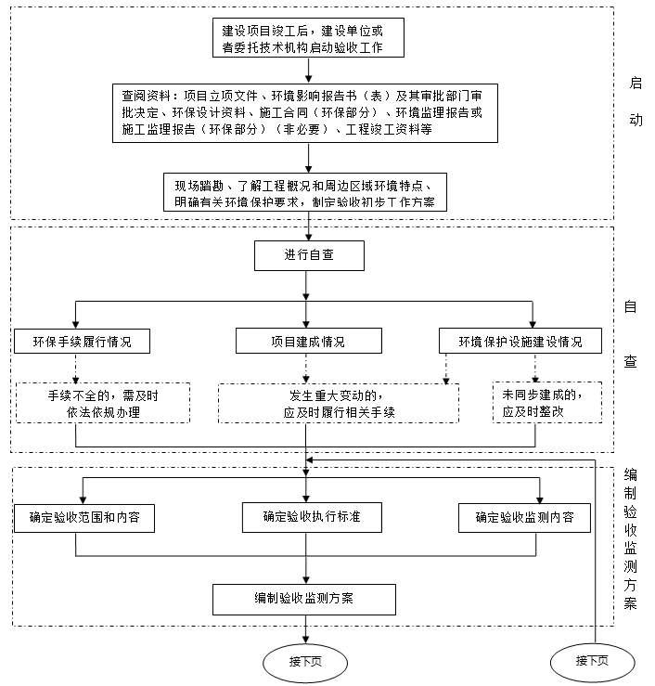

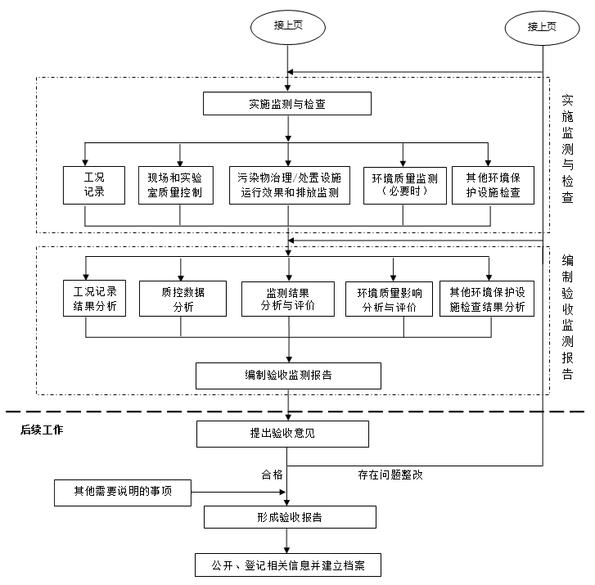

**图1.1 验收报告编制的工作程序图**

## 验收范围与内容

本次竣工环境保护验收范围为《重庆象征科技有限公司年产4000万片2.5D/3D手机、笔电消费电子玻璃盖板项目环境影响报告表》一阶段建设工程内容。

## 致谢

该报告在编制过程中得到了重庆市万州区生态环境局的大力支持，以及重庆象征科技有限公司的密切配合，在此一并表示诚挚的谢意。

# 2 验收依据

## 2.1 环境保护有关法规、政策

（1）《中华人民共和国环境保护法》（2015年修订）；

（2）《中华人民共和国环境影响评价法》（2018年修订）；

（3）《中华人民共和国大气污染防治法》（2016年1月1日实施）；

（4）《中华人民共和国水污染防治法》（2018年1月修订）；

（5）《中华人民共和国固体废物污染环境防治法》（2020年9月1日实施）；

（6）《中华人民共和国噪声污染防治法》（2022年）。

## 2.2 建设项目竣工环境保护验收技术规范

（1）《建设项目环境保护管理条例》（国务院令第682号）；

（2）《建设项目竣工环境保护验收暂行办法》（国环规环评〔2017〕4号）；

（3）《建设项目环境影响评价分类管理名录》（2021年版）；

（4）《突发环境事件应急预案管理暂行办法》环发[2010]113号；

（5）《国务院关于印发水污染防治行动计划的通知》（国发[2015]17号）；

（6） 《建设项目竣工环境保护验收技术指南 污染影响类》（生态环境部公告2018年 第9号）。

（7）重庆市人民代表大会常务委员会公告[2010]第22号《重庆市环境保护条例》（修正）；

（8）重庆市人民政府第270号《重庆市环境噪声污染防治办法》。

## 2.3 建设项目环境影响报告表及审批部门审批决定

（1）《重庆象征科技有限公司年产4000万片2.5D/3D手机、笔电消费电子玻璃盖板项目环境影响报告表》（成都元页环保科技有限公司，2021年7月）；

（2）《重庆市建设项目环境影响评价文件批准书》（渝（万）环准[2021]86号，2021年08月24日）；

（3）建设单位提供的其他相关资料。

# 3 项目建设情况

## 3.1 地理位置及平面布置

### 3.1.1 项目地理位置

重庆市万州区位于重庆市东部，三峡库区腹心地带。长江自西南向东北横贯该区，万州区东邻云阳县，西连忠县和梁平区，南靠石柱县和湖北省利川县，北依开江县和开州区。位于北纬30˚23ˊ～31˚20ˊ，东经107˚52ˊ～108˚53ˊ。万州区是长江上游和川东地区的交通枢纽，万州港是长江的十大港口之一，上距重庆327km，下至宜昌321km。

本项目位于重庆市万州区经开区联合路1号，具体地理位置见附图1。

### 3.1.2 平面布局

本项目位于本项目位于重庆市万州区经开区联合路1号，租用园区标准厂房。

厂房所在地块呈东西向的长方形，东侧为办公区，西侧为生产区。地块4周各设置1各大门。厂房共2座，分别位于地块南北2侧。

北侧为1号厂房，分为南北2侧。1#厂房北侧为辅料仓库、化学品仓库、泵区、动力车间等辅助工程。1#厂房南侧从东向西依次布置为：原料存放区、玻璃开料区、CNC区域、扫光平磨区、超声波清洗区、玻璃钢化区等。

南侧为2号厂房：从东向西依次布置为：成品存放区、丝印区、清洗区等。

办公区位于2座厂房东侧。门卫室位于办公区北侧。项目总平面布置见附图3。

### 3.1.3 项目外环境及环境保护目标分布

本项目位于重庆市万州区经开区联合路1号（三峡光电科技产业园内），外环境关系如下：东北侧55-550m范围内为高峰税务所，东侧65-365m范围内为厂房，东南侧170-460m范围内为香山缘住户，南侧15-110m范围内为万州区招商投资局，南侧15m处为施耐德公司及朗逸迪公司，西南侧300-650m范围内为联合村厂房，西北侧245-320m范围内为联合坝公租房，北侧45m范围内为重庆平湖川村精密铜管有限公司。

项目用水均依托园区给水管网，项目区内无居民将井泉作为饮用水水源，周边居民生活用水全部来自自来水。同时，位于项目南侧约330m的五桥溪水域功能为Ⅳ类水域，项目西侧约1.3km的长江段水域功能为Ⅲ类水域。全段无饮用水源保护区，项目评价范围内不涉及集中式引用水源保护地。此外，项目评价范围内不涉及自然保护区、世界文化和自然遗产地、风景名胜区、森林公园、重要湿地等敏感区域。本次验收主要环境保护目标分布情况具体见表3-1。

**表3-1 外环境关系分布情况一览表**

|  |  |  |  |  |  |  |
| --- | --- | --- | --- | --- | --- | --- |
| **序号** | **名称** | **性质** | **方位** | **距离（m）** | **规模** | **环境要素** |
| 1 | 高峰税务所 | 居住、办公 | 东北侧 | 55-550 | 约300人 | 声环境3类区、环境空气2类区 |
| 2 | 香山缘住房 | 居住 | 东南侧 | 170-460 | 约500人 | 声环境3类区、环境空气2类区 |
| 3 | 万州区招商投资局 | 办公 | 南侧 | 15-110 | 约80人 | 声环境3类区、环境空气2类区 |
| 4 | 联合村公租房 | 居住 | 西北侧 | 245-325 | 约200人 | 声环境3类区、环境空气2类区 |
| 地表水环境保护目标 | | | | | | |
| 1 | 五桥溪 | | 南侧 | 330 | 长江支流，Ⅳ类水域 | Ⅳ类水域 |
| 2 | 长江 | | 西侧 | 1300 | 长江，Ⅲ类水域 | Ⅲ类水域 |

## 3.2 建设内容基本情况

（1）建设内容

本项目租用重庆市万州区经开区联合路1号的标准厂房，项目所在标准厂房共1层，建筑面积共计1.6万m2，项目区内不设置食堂和宿舍，就餐依托周边餐馆，已接通市政给排水管网，供水、供电等状态良好。项目建设内容包括主体工程、辅助工程、公用工程和环保工程。项目建设内容见下表3-2。

**表3-2 项目组成及建设内容**

|  |  |  |  |  |
| --- | --- | --- | --- | --- |
| **工程分类** | **项目组成** | **主要建设内容** | | **实际建设情况** |
| 主体工程 | 1#厂房 | 1#厂房占地面积6677.6m2，长×宽×高为196.4m×34m×10m，1F，框架彩钢棚结构。  主要设置有：开料区、CNC设备区、扫光清洗区、扫光磨平区、钢化前清洗车间、钢化前全检车间、钢化车间、物料周转区、辅料仓库、CNC备品间、化学品仓库、泵区、动力车间、物料周转区、原片玻璃放置区等。 | | 与环评一致 |
| 开料区：长×宽9m×24m，主要布设全自动玻璃切割机10台。 | | 开料区布设全自动玻璃切割机1台。 |
| CNC设备区：长×宽20.325m×24m，主要布设数控机床300台，用于精雕工序。 | | CNC设备区布设数控机床40台，用于精雕工序。 |
| 清洗区：长×宽10.5m×24m，布设超声波清洗清洗机4台。 | | 清洗区布设超声波清洗清洗机1台。 |
| 扫平磨光区：长×宽31m×24m，主要布设扫光机160台，平磨机130台，用于扫光平磨工序。 | | 扫平磨光区布设扫光平磨机6台 |
| 钢化前全检车间：长×宽19.9m×15.1m，布设检查设备28台。 | | 与环评一致 |
| 钢化车间：长×宽16m×34m，布设钢化炉4台。 | | 与环评一致 |
| 2#厂房 | 2#厂房占地面积5871.25m2，长×宽×高为192.5m×30.5m×10m，1F，框架彩钢棚结构。  主要设置有：实验室、检测室、网板房、丝印车间、成品仓库等。 | | 与环评一致 |
| 实验室：16m×10.525m，主要为实验区。 | | 与环评一致 |
| 检测室：8.0m×5.5m，主要进行检测工序。 | | 与环评一致 |
| 网板房：8.0m×5.5m，布设晒网机2台，网板烤箱2台，洗网柜1台，主要进行网板工序 | | 与环评一致 |
| 百级车间：24.8m×11.7m。 | | 与环评一致 |
| 成品全检车间：15.88m×19.85m，布设全检桌54台。 | | 成品全检车间布设全检桌26台。 |
| 丝印车间：42.925m×53.6m，布设18台全自动丝印机及表干隧道炉，丝印前全检设备48台，超声波清洗机2台。 | | 丝印工序现阶段未上，待后续验收 |
| 公用工程 | 供电 | 园区电网供电，可满足本项目用电需求。 | | 与环评一致 |
| 供水 | 由园区供水管网供给。 | | 与环评一致 |
| 排水 | 采用雨污分流制，雨水顺着屋檐排入路边雨水沟。本项目建成后拟设置1套污水处理设备，处理能力50m³/d，采用“格栅+调节池+絮凝气浮+沉淀”工艺，污水经处理达《污水综合排放标准》（GB8978-1996）三级标准后排入园区市政管网。之后进入沱口污水处理厂进一步处理达《城镇污水处理厂污染物排放标准》（GB18918-2002）一级A标准后排入长江。 | | 污水处理设备处理能力10m³/d，由于生产能力缩减，及部分工序取消，生产废水相应减少。 |
| 辅助工程 | 办公区 | 位于厂房西侧，占地面积约1045.6m2，长×宽为44.1m×23.71m。 | | 与环评一致 |
| 产品展示区 | 位于办公区北侧，长×宽为24.55m×12.13m，主要用于产品展示。 | | 与环评一致 |
| 保安室 | 1间，长×宽为3.18m×9.994m，位于产品展示区北侧。 | | 与环评一致 |
| 卫生间 | 2间，长×宽均为7.875m×6.9m，1#厂房、2#厂房各1间。 | | 与环评一致 |
| 换鞋处 | 2间，长×宽为11.95m×6.9m，1#厂房、2#厂房各1间。 | | 与环评一致 |
| 更衣室 | 1间，长×宽为8.0m×10.525m。 | | 与环评一致 |
| 员工休息区 | 1间，长×宽为83.5m×5.5m。 | | 与环评一致 |
| 通风系统 | 2间厂房各采用1套通风系统，洁净级别为千级。无尘车间空气净化采用FFU 高效过滤器过滤。 | | 与环评一致 |
| 纯水制备 | 设置2台1t级的纯水制备机，纯水制备率为60%~80% | | 与环评一致 |
| 消防系统 | 依托园区标准厂房配套消防设施。 | | 与环评一致 |
| 真空系统 | 布置有空气压缩机和真空负压站，位于1#厂房内北侧。 | | 与环评一致 |
| 仓储及其他 | 辅料仓库 | 1间，位于1#厂房北侧东部，长×宽为20.525m×10m。 | | 与环评一致 |
| CNC备品间 | 1间，位于1#厂房北侧东部，长×宽为8m×10m。 | | 与环评一致 |
| 化学品仓库 | 1间，位于1#厂房北侧中部，长×宽为16m×10m，主要用于暂存油墨、硝酸钾等化学品。 | | 与环评一致 |
| 泵区 | 1间，位于1#厂房北侧中部，长×宽为36.525m×10m。 | | 与环评一致 |
| 动力车间 | 1间，位于1#厂房北侧西部，长×宽为51.1m×10m。 | | 与环评一致 |
| 物料周转区 | 1间，位于1#厂房北侧西部，长×宽16m×34m，主要用于各物料周转。 | | 与环评一致 |
| 原片玻璃放置区 | 1间，位于1#厂房北侧东部，长×宽为20.6m×24m，主要用于原料暂存。 | | 与环评一致 |
| 成品仓库 | 1间，位于2#厂房北侧东部，长×宽为49.18m×30.5m，主要用于成品暂存。 | | 与环评一致 |
| 环保工程 | 废水 | 本项目建成后拟设置1套污水处理设备，处理能力50m³/d，采用“格栅+调节池+絮凝气浮+沉淀”工艺，污水经处理达《污水综合排放标准》（GB8978-1996）三级标准后排入园区市政管网。之后进入沱口污水处理厂进一步处理达《城镇污水处理厂污染物排放标准》（GB18918-2002）一级A标准后排入长江。 | | 污水处理设备处理能力10m³/d，由于生产能力缩减，及部分工序取消，生产废水相应减少。 |
| 废气 | 有机废气：集气罩+UV光解+活性炭装置+15m高排气筒 | | 与环评一致 |
| 噪声 | 选用低噪声设备，经减震、厂房隔声措施降噪。 | | 与环评一致 |
| 固废 | 一般固废间 | 位于厂区西侧，建筑面积约100m2，用于暂存厂区产生的一般固废。 | 与环评一致 |
| 危废间 | 危废暂存间设置2处。1处设置于1#厂房西北角，占地面积约50m2。另1处设置于2#厂房西北角，占地面积约50m2。用于暂存厂区产生的危废。 | 由于生产能力缩减，危废量缩减，危废暂存间设置于2#厂房西北角，占地面积约50m2 |

（2）生产制度

根据业主提供资料，项目生产制度如下表3-3。

**表3-3 项目生产制度一览表**

|  |  |  |  |  |  |
| --- | --- | --- | --- | --- | --- |
| **序号** | **生产制度** | **单位** | **环评阶段** | **验收阶段** | **备注** |
| 1 | 年工作日 | 天 | 300 | 300 | 与环评一致 |
| 2 | 工作制度 | / | 8小时制 | 8小时制 | 与环评一致 |
| 3 | 劳动定员 | 人 | 100 | 60 | 减少 |

（3）产品方案

本项目主要产品方案详见表3-4。

**表3-4 本项目产品方案一览表**

|  |  |  |  |  |
| --- | --- | --- | --- | --- |
| **序号** | **产品名称** | **产量** | **单位** | **备注** |
| 1 | 2.5D玻璃盖板 | 2400 | 万片/年 |  |

## 3.3 主要原辅材料

根据业主提供该企业运营阶段时的原辅材料消耗情况，实际原辅材料消耗量见表3-5。

**表3-5 项目主要原辅材料消耗一览表**

|  |  |  |  |  |  |
| --- | --- | --- | --- | --- | --- |
| **序号** | **名称** | **年消耗量** | **单位** | **最大存储量** | **备注** |
| **原辅材料消耗** | | | | | |
| 1 | 玻璃原片 | 1000 | t/a | 170t | 外购，规格1244×1092mm |
| 2 | 玻璃保护液 | 3 | t/a | 0.5t | 外购，桶装，25kg/桶 |
| 3 | 清洗剂 | 30 | t/a | 5t | 外购，桶装，25kg/桶 |
| 4 | 硝酸钾 | 70 | t/a | 10t | 外购，袋装，25kg/袋 |
| 5 | 油墨 | 6 | t/a | 1t | 外购，罐装，20kg/桶 |
| 6 | 保护膜 | 1 | t/a | 0.02 | 外购 |
| 7 | 切削液 | 120 | t/a | 10t | 外购，桶装，  200L铁桶 |
| 8 | 扫光粉 | 40 | t/a | 5t | 外购，20kg/箱 |
| 9 | 固定工装 | 1200 | 套/a | 200套 | / |
| 10 | 酒精 | 1 | t/a | 0.2t | 外购，10kg/箱 |
| 11 | 胶带 | 1.5 | t/a | 0.05t | / |
| 12 | 包装袋 | 3 | t/a | 0.05t | / |
| 13 | 纸箱 | 18 | t/a | 3t | / |
| 14 | 润滑油 | 2 | t/a | 0.3t | / |
| **能源消耗** | | | | | |
| 1 | 电 | 1.5万 | kW.h/a | 市政供电 | 依托 |
| 2 | 水 | 5325.545 | 吨/a | 市政供水 | 依托 |

## 3.4 主要生产设备

主要设备配置情况见表3-6。

**表3-6 项目主要设备表**

|  |  |  |  |  |  |
| --- | --- | --- | --- | --- | --- |
| 序号 | 设施（备）名称 | 规格、型号 | 环评数量 | 验收数量 | 对应工序 |
| 1 | 全自动玻璃切割机 | YXT-CNC20E | 10台 | 1台 | 开料 |
| 2 | CNC雕刻机 | JD-NK300 | 300台 | 40台 | 精雕 |
| 3 | 扫光机 | ET-1360-001 | 160台 | 6台 | 扫光 |
| 5 | 纯水机 | JD-1000L/H-1RE | 2台 | 1台 | 纯水制备 |
| 6 | 超声波清洗机 | BD-1012 | 6台 | 2台 | 清洗 |
| 7 | 平板清洗机 | GWM-300-3 | 4台 | 2台 | 清洗 |
| 8 | 检测仪器 | / | 28台 | 28台 | 检测 |
| 9 | 钢化炉 | SJW-HGR850 | 4台 | 4台 | 钢化 |
| 10 | 冷却循环系统 | JF--5.5LQ | 2套 | 1套 | / |
| 11 | 空压机 | / | 2台 | 1台 | / |
| 12 | 表干隧道炉 | CZ-IR-80-08 | 18台 | 18台 | 烘干 |
| 13 | 烤箱 | KC0-9-3FS、LBC0-8-3 | 14台 | 8台 | 烘干 |
| 14 | 检验桌 | / | 26台 | 26台 | 检验 |

## 3.5水平衡及物料平衡分析

本项目运营期用水主要分为生活用水和生产用水。生活用水主要为员工生活用水，生产用水主要有：切削液制备用水、纯水制备用水、超声波清洗用水（纯水）、扫光液配制用水（纯水）、扫光设备清洗用水、车间清洗用水、绿化用水、冷却循环系统用水等。本项目用排水情况见表2-5，水平衡见图2-1。

**表2-5 本项目用排水量一览表**

|  |  |  |  |  |  |  |  |
| --- | --- | --- | --- | --- | --- | --- | --- |
| **序号** | **类 别** | **指标** | **用水指标** | **用水量** | | **排水量** | |
| **(m3/d)** | **(m3/a)** | **(m3/d)** | **(m3/a)** |
| 1 | 生活用水 | 60人 | 100L/人.d | 6 | 2400 | 4.8 | 1440 |
| 2 | 切削液制备用水 | / | / | 3.33 | 1000 | 0 | 0 |
| 3 | 纯水制备用水（总） | / | / | 2.843 | 852.9 | 1.638 | 491.4 |
| 纯水量 | 554.4t/a | / | / |
| ①超声波清洗用水（纯水） | 2台 | 0.324m³/台·d | 0.648 | 194.4 | 0.518 | 155.5 |
| ②扫光液配制用水（纯水） | 1.2m3•d | / | 1.2 | 360 | 1.12 | 336 |
| 4 | 扫光设备清洗用水 | 0.01m³/台·d | 6台 | 0.06 | 18 | 0.048 | 14.4 |
| 5 | 车间清洗用水 | 0.2L/(m2•d) | 12548.85 | 2.510 | 752.931 | 2.008 | 602.4 |
| 6 | 绿化用水 | 2L/(m2•d) | 500 | 1 | 300 | 0 | 0 |
| 7 | 冷却循环系统用水 | 0.04m³/周 | / | 0.0058 | 1.714 | 0 | 0 |
| 合计 | | / | / | 15.7488 | 5325.545 | 8.494 | 3039.7 |

项目水平衡图，见下图。

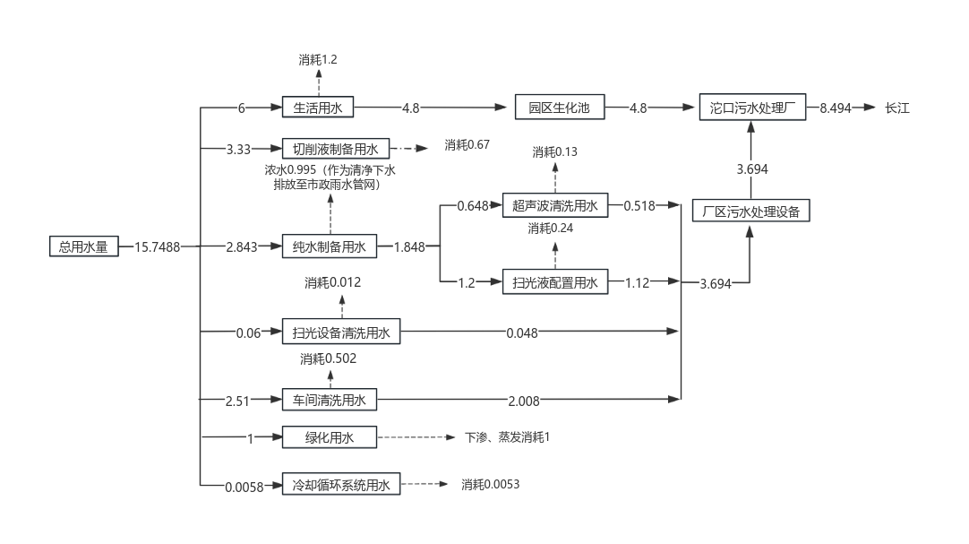

**图3.1水平衡图（单位：m3/d）**

## 3.6 生产工艺

项目工艺流程及产污环节详见图项目生产工艺流程及产污环节详见图3.3

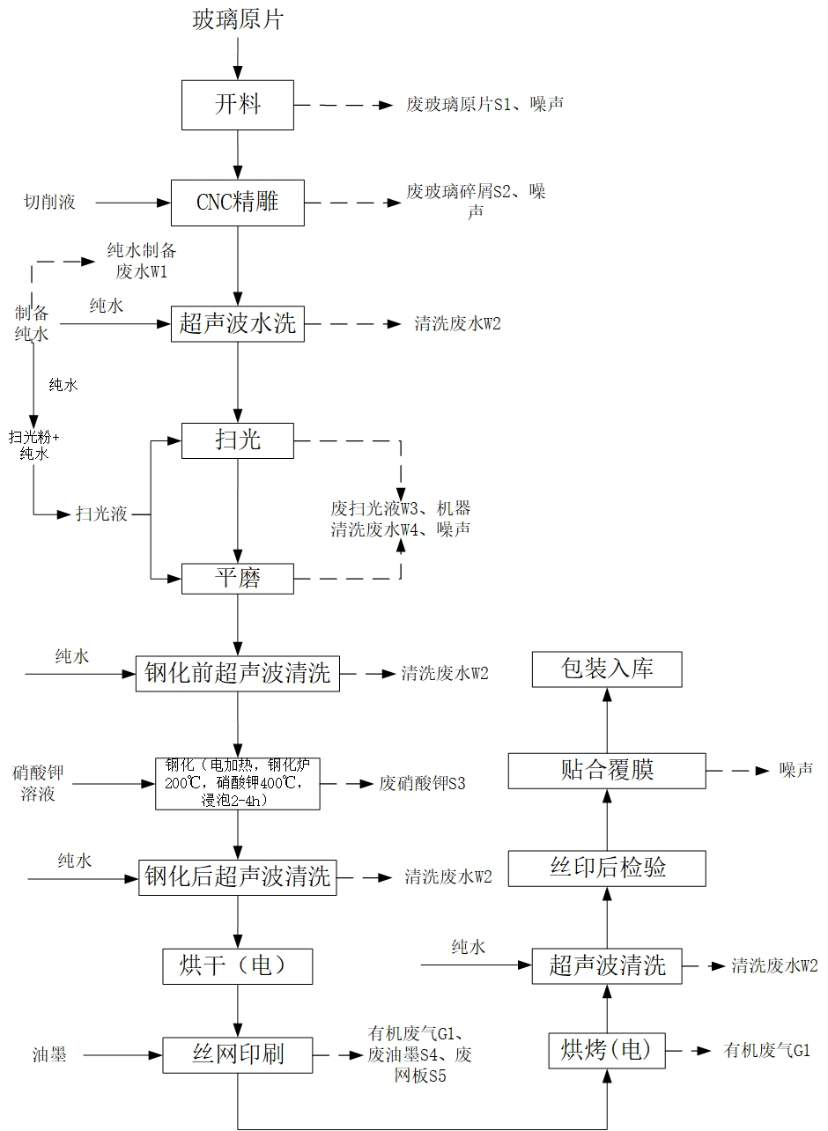

**图3.3 生产工艺及产污环节图**

**2.5D玻璃盖板生产工艺流程简述：**

①开料：将玻璃通过开料机按产品需求分切成一定尺寸大小的玻璃片。用刀轮在玻璃上切出一条刀痕，然后人工用手掰开。此过程不产生粉尘，会产生一定量的玻璃边角料及噪声；

②CNC精雕：将分切后的玻璃片放入精雕机中进行雕刻，雕刻出外形、听孔以及按键槽等。精雕过程加入切削液，不产生粉尘。切削液循环使用，定期更换。此过程会产生一定量的玻璃碎屑，以及定期更换的废切削液。

③超声波清洗：将精雕后的玻璃片放入超声波清洗机进行清洗，采用纯水清洗。此工序将产生纯水制备过程的废水，清洗废水。

超声波清洗工作原理：利用超声波的空化效应并结合清洗剂的除污作用使工件表面达到洁净要求，利用频率高于20KHZ的超声波信号，通过换能器转换成高频机械振荡而传入清洗介质中，超声波在清洗介质中疏密相间的向前辐射，使液体流动产生数以万计的微小气泡，这些气泡在超声波纵向传播的负压区形成并生长，而在正压区迅速闭合，这种现象称为空化现象。在空化现象中这些气泡的闭合形成瞬间高压，连续不断地瞬间高压就像一连串小的爆炸，连续不断的轰击钢化玻璃表面，使物体表面及缝隙中的污垢迅速剥落。

④扫光平磨：将玻璃置于磨机双面平整的磨盘之中，通过扫光机对玻璃磨砂弧面进行浸扫光处理，扫光过程需要加入扫光液（扫光粉+水，比例为1:6），利用兑水后微小的拋光粉颗粒来抛光，使产品边角变得光滑同时也避免产生玻璃粉尘，使得玻璃达到镜面效果。

平磨可以使基片玻璃达到成品要求厚度并增加平整度，使玻璃基片在厚度上达到最终成品要求。玻璃的研磨过程先是磨盘与玻璃表面作相对运动，自由磨料在磨盘负载下对玻璃表面进行划痕和剥离的机械作用，同时玻璃上产生微裂纹。磨料所用的水既起冷却作用也与玻璃的新剥离面产生水解作用，有利于进一步剥离作用，从而周而复始在玻璃的表面形成了有凹陷的毛面，同时也产生一定深度的裂纹层。

此工序产生的污染物主要为机器清洗废水、废扫光液、噪声。

⑤钢化前（后）清洗

钢化前（后）清洗为了去除表面油污和其他污染物，使下一工序达到更好效果。超声波清洗后进行多级逆流漂洗，清洗温度保持在40-60℃左右，清洗机中纯水循环使用。烘干采用电加热方式。此工序会产生清洗废水。

⑥钢化：玻璃为了达到高强度抗摔能力，需进入钢化炉钢化处理，钢化炉采用电加热。钢化炉里面是熔化的液态硝酸钾低于分解温度（熔点334℃，分解温度为400℃），不挥发，也无保护气，无废气产生。玻璃先在钢化炉预热段进行预热至200℃然后进入加热至300+℃的液态硝酸钾槽进行浸泡~4h，取出来放置冷却段自然冷却即可。

钢化原理：化学钢化，根据离子扩散的机理来改变玻璃的表面组成在一定温度下把玻璃浸入到高温熔盐中，玻璃中的碱金属离子与熔盐中的碱金属离子因，扩散而发生相互交换，玻璃态的物质由无序三维空间网格所构成。此网格由含氧的离子多面体构成，其中心被Si4+、Al3+或P5+占据。网络中填充的碱金属离子，如Na+、K+离子较活泼，容易被析出，外部硝酸钾中的K+与玻璃中Na+发生相互交换，产生“挤塞”现象，使玻璃表面产生压缩应力，从而提高玻璃的强度。

化学钢化过程无废气产生，钢化至冷却过程，打开钢化炉时，产生少量的热空气，热空气经车间换气系统排放。此外，重复使用的硝酸钾，熔盐里边的钾离子浓度变低，影响玻璃钢化效果后需要定期补充熔盐，保持熔盐的新鲜状态，硝酸钾需定期更换，故此工序会产生一定的废硝酸钾溶液。

⑦丝网印刷：通过外购的网板对玻璃表面进行油墨印刷，印刷后的的玻璃经过电加热的烘道对其进行烘烤，以固化油墨，使油墨附着在玻璃表面从而实现成品要求的外观效果。丝印的主要目的是使油墨在玻璃表面呈现不同颜色、不同形状、图案的工艺效果，烘干温度约120~150℃。本工序产生的污染物主要为印刷及烘烤过程产生的有机废气、废油墨、废网版及轻微的噪声。

⑧超声波清洗：为了去除表面油污和其他污染物，使下一工序达到更好效果。超声波清洗后进行多级逆流漂洗，清洗温度保持在40-60℃左右，清洗机中纯水循环使用。烘干采用电加热方式。此工序会产生清洗废水。

⑨贴合覆膜：清洗之后晾干检验然后覆膜后即为产品包装入库，覆膜为人工采用低粘保护膜，自带粘性，易贴易撕，可以有效保护产品不被划伤等，胶粘性呈惰性，不会与被粘材料表面发生化学反应。烘干后的玻璃通过检验合格后即可成为成品外售，部分通过贴合机对带有贴合胶的功能片进行贴合、脱泡，形成最终产品。贴合过程仅有轻微噪声产生。

由上述工艺流程可知，2.5D玻璃盖板生产过程中产生的污染物有：

废气：丝网印刷及烘干过程产生的有机废气；

废水：纯水制备废水，超声波清洗废水，废扫光液，扫光平磨过程产生的机器清洗废水；

固体废物：开料过程产生的废玻璃原片，CNC精雕过程产生的废玻璃碎屑，废硝酸钾，废油墨，废网板；

噪声：各机械设备噪声。

## 3.7 项目变动情况

重庆象征科技有限公司年产4000万片2.5D/3D手机、笔电消费电子玻璃盖板项目项目（一阶段）建设内容及规模与环评和批复相比，生产规模为60%，丝印工序现阶段未上，待后续验收。项目生活废水经园区生化池处理后进入沱口污水处理厂；由于生产能力缩减，及部分工序取消，生产废水相应减少，建设10吨/天的废水处理设施，完全能够满足项目废水处理要求。危废间缩减但能暂存项目运行期危废，对危废暂存无影响。其余建设内容及规模与环评和批复相比没有变化。

|  |  |  |
| --- | --- | --- |
| 序号 | 环评阶段 | 验收阶段 |
| 1 | 建设2.5D玻璃盖板生产线，年产量4000万片。 | 建设2.5D玻璃盖板生产线，年产量2400万片。 |
| 2 | 危废暂存间设置2处。1处设置于1#厂房西北角，占地面积约50m2。另1处设置于2#厂房西北角，占地面积约50m2。用于暂存厂区产生的危废。 | 危废暂存间设置于2#厂房西北角，占地面积约50m2 |
| 3 | 本项目建成后拟设置1套污水处理设备，处理能力50m³/d，采用“格栅+调节池+絮凝气浮+沉淀”工艺，污水经处理达《污水综合排放标准》（GB8978-1996）三级标准后排入园区市政管网。之后进入沱口污水处理厂进一步处理达《城镇污水处理厂污染物排放标准》（GB18918-2002）一级A标准后排入长江。 | 污水处理设备处理能力10m³/d，由于生产能力缩减，及部分工序取消，生产废水相应减少。 |

按照《渝环发〔2014〕65号 重庆市建设项目重大变动界定程序规定》、《(环办环评函〔2020〕688号) 关于印发污染影响类建设项目重大变动清单(试行)的通知》中相关重大变动标准，无重大变动情况，纳入竣工环境保护验收管理。

# 4 环境保护设施

## 4.1 污染物治理/处置设施

### 4.1.1 废水

生产用水主要有：切削液制备用水、纯水制备用水、超声波清洗用水（纯水）、扫光液配制用水（纯水）、扫光设备清洗用水、车间清洗用水。生产废水经新建废水处理设施（处理能力为10m3/d ，格栅+调节池+絮凝气浮+沉淀）处理达《污水综合排放标准》（GB8978- 1996）三级标准后排入园区市政管网。之后进入沱口污水处理厂进一步处理达《城镇污水处理厂污染物排放标准》（GB18918-2002）一级A标准后排入长江。

项目生活污水依托厂房已建生化池处理后进入沱口污水处理厂进一步处理达《城镇污水处理厂污染物排放标准》（GB18918-2002）一级A标准后排入长江。

|  |  |
| --- | --- |
| **2f1a447e9b284d102cc3d45d0d318f2** | **f0c4444d61aaea5ed57f4e800e73106** |
| **三级沉淀池** | **废水一体化设备** |

**图4.1 废水处理设施现场图**

### 4.1.2 废气

项目废气为烘干过程产生的有机废气，通过管道和风机引入一套废气处理装置（UV光解+活性炭吸附）进行处理，处理后通过1根15m高排气筒排放。

|  |  |
| --- | --- |
| a5ae10636897e224f6aa77e41c275b8 | ff17666ec676f11e90e83737ea5f564 |
| 集气罩 | UV光解+活性炭吸附 |

**图4.2 废气处理设施现场图**

### 4.1.3噪声

本项目产噪设备布置于室内，经基础减震、建筑隔声等措施衰减后，经监测项目各测厂界噪声满足《工业企业厂界环境噪声排放标准》（GB12348-2008）中3类标准。

### 4.1.4 固体废物

（1）一般固体废物

废玻璃边角料、不合格品定点收集于厂区一般工业固废临时贮存点，定期由物资公司回收利用；原料包装材料、污水处理站污泥和生活垃圾一起交由环卫部门清运。

（2）危险废物

①废切削液渣、废硝酸钾、废油墨桶、废玻璃保护液桶、废活性炭、设备维护废机油暂存于危废暂存间，定期交由重庆巨光实业有限公司处置。危废暂存库房地面进行防渗防腐处理，其防渗层按照《危险废物贮存污染控制标准》（GB18597-2023）的要求设置，防止各种液体类危险废物漫流或泄漏；各种危险废物分类存放，并有相应的记录。

（2）生活垃圾

生活垃圾在厂内收集后，由当地环卫系统清运。

|  |  |
| --- | --- |
| 9de77f29601a982004c97fdfe565023 | 36ea099de55ff35a9d993c7b3617458 |
| 危废间 | 防渗托盘 |

## 4.2 其他环保措施

### 4.2.1环境风险防范措施

为减小事故防范风险，本项目在建设和运行中采取如下防范措施：

①化学品暂存间位于1#、2#厂房内，用于存储生产用的玻璃保护液、清洗剂、硝酸钾、油墨、切削液、扫光粉、酒精等，化学品储存间采用环氧树脂对地面进行防渗漏处理，防渗系数不低于10-10cm/s。房间保持通风，禁止火源进入化学品暂存间，区域内配备二氧化碳灭火器，电气配置为防爆型，化学品分类分区储存。

②项目危险废物暂贮间对地面进行防渗漏处理，防渗系数不低于10-10cm/s。

③配置相应应急物资：消防栓、应急堵漏物资等，并建立安全生产岗位责任制，制定安全生产规章制度、安全操作规程，加强生产工人安全环境意识教育，树立安全生产意识，防止人为事故发生。

④定期检查污水处理设备、有机废气处理设备、危废暂存间等环保措施，检查时应做好检查人员的防护措施，如配戴防毒面罩等。

⑤严格按照相关规定、规程和标准进行设备安装、设施检测及维护维修，使之保持完好状态。

### 4.2.2环境保护档案管理情况

重庆象征科技有限公司环保档案有专人负责，环保审批文件及环境保护档案资料均已归类存档，资料齐全，项目有废气、废水治理设施及危废转运情况有相应的记录，满足相关管理要求。

### 4.2.3环境管理

本项目主要针对运行期排放废气、废水、噪声、危废进行管理，项目设置环境管理机构，配备专职技术人员1人，统一负责管理、组织、落实和监督本公司的环境保护工作。环境管理机构全面负责重庆象征科技有限公司的环境管理工作，对废气、废水、固体废物进行统计；对环境保护设施进行维护管理，确保环保设施安全稳定运行；协助处理因该工程引发的污染事故和纠纷；对在环境管理方面的不足进行改进和提高，确保环境保护工作符合国家相关标准要求。

### 4.2.4环保投诉情况

重庆象征科技有限公司在营运期间未出现过环保投诉。

## 4.3环保设施投资及“三同时”落实情况

本项目总投资10000万元，其中环保投资180万元，占总投资的1.8%。其实际环保投资及建设情况见表4-1。

**表4-1 项目污染治理措施落实情况一览表**

|  |  |  |  |  |
| --- | --- | --- | --- | --- |
| **内容** | **环评要求的处理方式** | | **实际处理方式** | **治理投资**  **（万元）** |
| 废水治理 | 本项目建成后拟设置1套污水处理设备，处理能力50m³/d，采用“格栅+调节池+絮凝气浮+沉淀”工艺，污水经处理达《污水综合排放标准》（GB8978-1996）三级标准后排入园区市政管网。之后进入沱口污水处理厂进一步处理达《城镇污水处理厂污染物排放标准》（GB18918-2002）一级A标准后排入长江。 | | 设置1套污水处理设备，处理能力50m³/d，采用“格栅+调节池+絮凝气浮+沉淀”工艺，生产污水经处理达《污水综合排放标准》（GB8978-1996）三级标准后排入园区市政管网。之后进入沱口污水处理厂进一步处理达《城镇污水处理厂污染物排放标准》（GB18918-2002）一级A标准后排入长江。项目生活污水依托租赁厂房已建生化池处理达标后排入沱口污水处理厂 | 30.0 |
| 废气治理 | 有机废气：集气罩+UV光解+活性炭装置+15m高排气筒 | | 有机废气：集气罩+UV光解+活性炭装置+15m高排气筒 | 80.0 |
| 噪声治理 | 选用低噪声设备，经减震、厂房隔声措施降噪。 | | 选用低噪声设备，经减震、厂房隔声措施降噪。 | 50.0 |
| 固废治理 | 一般固废间 | 位于厂区西侧，建筑面积约100m2，用于暂存厂区产生的一般固废。 | 位于厂区西侧，建筑面积约100m2，用于暂存厂区产生的一般固废。 | 2.0 |
| 危废间 | 危废暂存间设置2处。1处设置于1#厂房西北角，占地面积约50m2。另1处设置于2#厂房西北角，占地面积约50m2。用于暂存厂区产生的危废。 | 由于生产能力缩减，危废量缩减，危废暂存间设置于2#厂房西北角，占地面积约50m2 | 8.0 |
| 地下水污染防治措施 | 根据厂区各生产、生活功能单元可能产生污染的地区，划分为重点防渗区和一般防渗区。 | | 根据厂区各生产、生活功能单元可能产生污染的地区，划分为重点防渗区和一般防渗区。 | 10.0 |
| 合计 | | | | 180.0 |

根据企业自查后提供的相关资料和报告编制人员的现场踏勘，结合项目环评、环评批复文件、环保设计材料等要求，该项目的建设内容、环保设施及措施的建设与环评及批复无重大变动。

# 5 建设项目环评报告书的主要结论与建议及审批部门决定

## 5.1 建设项目环评报告书（表）的主要结论与建议

### 5.1.1 项目概况

重庆象征科技有限公司“年产4000万片2.5D/3D手机、笔电消费电子玻璃盖板项目”位于重庆市万州区经开区联合路1号，租赁标准厂房，建筑面积1.6万m2，建设2.5D玻璃盖板生产线，年产量4000万片。白班制，夜间不生产。每天工作8小时，年工作300天。总投资16000万元，其中环保投资206万元，占总投资的1.28%。

### 5.1.2 产业政策及选址符合性

（1）产业政策

本项目主要生产玻璃盖板，根据《国民经济行业分类》（GBT4754-2017）（2019修订），本项目属于“C3052 光学玻璃制造”，对照国家发改委颁布的《产业结构调整指导目录》（2019年本），本项目属于“第一类 鼓励类——第二十八 信息产业——27 电子及信息产业用盖板玻璃”，符合国家有关法律、法规和政策规定，符合国家产业政策。

本项目采用的工艺设备不属于《产业结构调整指导目录（2019）》、《部分工业行业淘汰落后生产工艺装备和产品指导目录（2010年本）》和工信部发布第一、二、三批《高耗能落后机电设备（产品）淘汰目录》淘汰范畴，符合国家产业政策。

本项目于2020年5月6日取得重庆市万州经济技术开发区经济发展局下发的投资项目备案证，备案编码2020-500101-75-03-123478。因此，拟建项目符合国家产业政策。

（2）项目规划、选址合理性分析

根据《重庆市万州区百安坝组团II管理单元（万州经开区五桥园）控制性详细规划》可知，五桥园总规划面积约973.89ha，包括三峡光电科技产业园和百安坝组团II管理单元。其中三峡光电科技产业园84.33ha，百安坝组团II管理单元973.89ha，主要布置电子电器、食品药品、纺织服装、机械制造、新型建材五大主导产业。本项目位于三峡光电科技产业园内。

本项目厂房租用万州经济开发区管理委员会标准厂房，租赁协议见附件4。本项目位于重庆市万州区经开区联合路1号。园区交通便利，给排水、供电等各项基础配套措施完备，项目所在园区污水处理厂已经建成运行，能满足本项目运行需求。

区域空气环境质量、地表水环境质量、声环境质量及土壤环境质量良好，有一定的环境容量。根据环境影响预测评价，本项目正常生产时所排污染物经治理达标后，对周围环境不会产生明显的不利影响，环境可以接受。项目所在区域常年主导风向为东北风，项目位于居住区的常年主导风向下、侧风向，项目产排污对环境敏感点影响较小。

根据以上分析，项目区域交通便捷，巿政配套设施齐全，环境质量较好，项目运行过程中产生的污染物通过采取相应的有效污染防治措施后，项目对环境影响小，无外环境制约因素，项目选址合理。

### 5.1.3 工程所在地环境功能区划、环境质量现状

（1）环境空气质量现状监测与评价

根据《重庆市环境空气质量功能区划分规定》（渝府发〔2016〕19号）、《重庆市人民政府关于印发重庆市环境空气质量功能区划分规定的通知》等相关规定，项目所在地环境空气功能区划为二类区，环境空气质量执行《环境空气质量标准》（GB3095-2012）及其修改单中的二级标准。

根据《万州区大气环境质量限期达标规划（2018-2025年）》中提出的通过提高能源效率、优化能源结构，优化产业布局、推进绿色发展，加大防治力度、控制工业污染，强化监督管理、控制交通污染，提升管理水平、控制扬尘污染，加大治理力度、控制生活污染，加强综合利用、控制农业污染，加大环保执法、深化区域协作等8项措施，有效削减大气污染物排放量，全面改善环境空气质量。采取上述措施后，到2025年万州区环境空气SO2、NO2、PM10、CO、O3、PM2.5全部达标。

1. 地表水环境质量现状监测与评价

本项目最终纳污水体为长江，根据《重庆市人民政府批转重庆市地表水环境功能类别调整方案的通知》（渝府发〔2012〕4号），长江万州区新田镇一大周镇段为III类水域，执行《地表水环境质量标准》（GB 3838-2002）中III类水域标准。

本评价引用《万州经济技术开发区五桥园（三峡光电科技产业园、百安坝组团Ⅱ管理单元）规划环境影响跟踪评价报告书》中2018年例行监测数据，其中长江桐园监测断面位于规划区上游，长江晒网坝监测断面位于规划区下游。同时本次评价引用重庆厦美环保科技有限公司2020年5月2日-5月3日在沱口污水处理厂排污口上游500m处和沱口污水处理厂排污口下游3000m处的2个断面监测断面数据，该监测时段至今，区域地表水环境未发生较大变化，且监测数据在3年的有效期时间内，引用数据有效。长江监测断面pH、COD、BOD5、氨氮、总磷、石油类、汞、六价铬、粪大肠菌群均满足《地表水环境质量标准》（GB3838-2002）Ⅲ类水域水质标准，水环境质量较好，评价段地表水有一定的环境容量。

1. 声环境质量现状

根据《重庆市城市区域环境噪声标准适用区划分规定调整方案》（渝环发﹝2007﹞39 号）及《重庆市万州区人民政府关于印发重庆市万州区声环境功能区划分方案的通知》万州府〔2018〕109 号，本项目所在地划分为3类功能区域，执行《声环境质量标准》（GB3096-2008）3 类标准。

1. 生态环境

项目租赁已建成厂房，不新增用地。

1. 电磁辐射

项目不涉及电磁辐射。

1. 地下水

根据《环境影响评价技术导则 地下水环境》（HJ610-2016）可知，本项目属于“J 非金属矿采选及制品制造 65、玻璃及玻璃制品”，地下水环境影响评价项目类别为Ⅳ类，因此本评价不进行地下水环境影响评价。

1. 土壤

本项目属于光学玻璃制造，根据《环境影响评价技术导则土壤环境（试行）》（HJ964-2018）附录A中表A.1土壤环境影响评价项目类别，本项目类别为非金属矿物制品中的“其他”，属于Ⅲ类项目，敏感程度为不敏感。本项目占地面积约16000m2，占地面积小于5hm2，规模为小型。综上，本项目属于“Ⅲ类、小型”，不需开展土壤环境影响评价工作。

### 5.1.5 环境影响及污染防治措施

营运期废水主要为员工生活污水和生产废水，本项目建成后拟设置1套污水处理设备，处理能力50m³/d，采用“格栅+调节池+絮凝气浮+沉淀”工艺，污水经处理达《污水综合排放标准》（GB8978-1996）三级标准后排入园区市政管网。

运营期废气主要为有机废气。采用“集气罩+活性炭装置+15m高排气筒”处置，达到《包装印刷业大气污染物排放标准》（DB50/758-2017）中相关标准。

运营期噪声主要为设备噪声，各噪声源均在厂房内，利用减振、厂房建筑物隔声、距离衰减等措施，预计各厂界噪声满足《工业企业厂界环境噪声排放标准》（GB12348-2008）3类标准。企业夜间不生产。

固体废物分为一般固废及危险废物。一般固废中，生活垃圾用垃圾桶收集后，交由环卫部门清运。原料包装材料交由环卫部门清运。废玻璃边角料、不合格品定点收集于厂区一般工业固废临时贮存点，定期由物资公司回收利用。污水处理站污泥收集于厂区一般工业固废临时贮存点，定期送填埋场填埋。危险废物中，废切削液渣、废硝酸钾、废网板、废油墨、废油墨桶、废玻璃保护液桶、废气治理设备废活性炭、设备维护废机油厂内统一收集后，暂存于危废暂存间，交由有资质的单位处理。含油抹布、手套混入生活垃圾一起交由环卫部门清运。

### 5.1.6总量控制

根据我国总量控制基本原则以及重庆市现行的环境管理要求，确定本项目

污水总量控制指标为：COD：3.376t/a、NH3-N：0.304t/a。

废气总量控制指标为：非甲烷总烃：0.435t/a。

本项目污水总量控制指标计入沱口污水处理厂中，本项目不设污水总量控制指标。根据重庆市主要污染物排放权交易中心管理办法和《重庆市环境保护局关于印发重庆市工业企业排污权有偿使用和交易工作实施细则的通知》（渝环〔2017〕249号），本项目污水、废气、垃圾等总量按照相关要求有偿使用。

### 5.1.8 综合结论

重庆象征科技有限公司“年产4000万片2.5D/3D手机、笔电消费电子玻璃盖板项目”位于重庆市万州区经开区联合路1号，租用园区内M3地块1号标准厂房，建筑面积16000m2，建设2.5D玻璃盖板生产线，年产量4000万片。本项目的建设符合国家及重庆市产业政策和规划要求，符合《万州经济技术开发区五桥园（三峡光电科技产业园、百安坝组团Ⅱ管理单元）规划环境影响跟踪评价报告书》及其审查意见及“三线一单”等要求。

本项目所在区域的大气、地表水及噪声环境质量现状较好。本项目运营期将执行环境风险防范措施及环境管理制度与监测计划。

综上，在落实相应的污染防范和减缓措施后，项目产生的污染物可实现达标排放，对周边环境的影响较小，可满足区域环境功能要求。因此，从环境保护的角度出发，本项目建设可行

## 5.2 审批部门审批决定

原文抄录《重庆市建设项目环境影响评价文件批准书》渝（万）环准[2021]86号，详见附件1。

你单位报送的年产4000万片2.5D/3D手机、笔电消费电子玻璃盖板项目（项目代码：2020-500101-75 -03-123478）环评文件及相关报批申请材料收悉。该项目位于万州经开区光电园联合路1号，租用标准厂房约1.6万m2，建设2.5D玻璃盖板生产线，年产量4000万片。经审查，符合建设项目环境影响评价文件告知承诺审批的相关要求。

根据成都元页环保科技有限公司编制的《年产4000万片2.5D/3D手机、笔电消费电子玻璃盖板项目环境影响报告表》对该项目开展环境影响评价的结论，在全面落实报告表提出的各项防治生态影响和环境污染措施、防范环境风险措施和你单位承诺的前提下，工程建设对环境的不利影响能够得到缓解和控制。我局原则同意该项目环境影响报告表结论以及拟采取的环境保护措施。

你单位应当严格落实该项目环境影响报告表提出的防治生态影响和环境污染措施及防范环境风险措施，严格执行配套建设的环保设施与主体工程同时设计、同时施工、同时投产的环保“三同时”制度。项目投入运行前，及时向我局申请排污许可，不得无证排污或不按证排污。项目竣工后，应按照相关规定开展环境保护验收，编制验收报告并依法向社会公开验收报告，公示期满5个工作日内，登录全国建设项目竣工环境保护验收信息平台，填报验收等相关信息。

项目的性质、规模、地点、采用的生产工艺或者防治污染措施发生重大变动的，你单位应当重新报批该项目的环境影响评价文件。项目的环保日常监督管理由万州经开区生态环境局和重庆市万州区生态环境保护综合行政执法支队按照有关职责实施，发现存在不符合告知承诺制或环评文件存在重大质量问题，依法撤销审批决定，造成的一切法律后果和经济损失均由你单位承担。

# 6 验收执行标准

## 6.1 废气排放执行标准

根据《重庆象征科技有限公司年产4000万片2.5D/3D手机、笔电消费电子玻璃盖板项目环境影响报告表》及渝（万）环准[2021]86号文件，项目营运期产生的非甲烷总烃执行废气执行重庆市《包装印刷业大气污染物排放标准》（DB50/758-2017）中规定的排放标准限值。厂内无组织有机废气执行《挥发性有机物无组织排放控制标准》（GB37822-2019）。具体标准值详见下表。

表6-1 《包装印刷业大气污染物排放标准》（DB50/758-2017）

|  |  |  |  |  |  |
| --- | --- | --- | --- | --- | --- |
| 污染物 | | 最高允许排放浓度（mg/m3） | 最高允许排放速度（kg/h） | | 企业边界大气污染物浓度限值 |
| 排气筒高度（m） | 排放速率 | 浓度（mg/m3） |
| 非甲烷总烃 | 其他区域 | 80 | 15 | 5.1 | 4.0 |

表6-2 《挥发性有机物无组织排放控制标准》（GB37822-2019）

|  |  |  |  |
| --- | --- | --- | --- |
| 污染物项目 | 排放限值 | 限值含义 | 无组织排放监控位置 |
| 非甲烷总烃 | 6mg/m3 | 监控点处1h平均浓度值 | 在厂房外设置监控点 |
| 20mg/m3 | 监控点处任意一次浓度值 |

## 6.2废水排放控制标准

项目生产废水经自建污水处理站处理达到《污水综合排放标准》（GB8978-1996）三级标准（氨氮执行《污水排入城镇下水道水质标准》（GB/T31962-2015），标准值为45mg/L）后排入园区污水管网，而后进入沱口污水处理厂处理满足《城镇污水处理厂污染物排放标准》（GB18918-2002）一级A标准后排入长江。标准值见下表6-3：

**表6-3 水污染物排放标准限值 mg/L**

|  |  |  |  |  |  |  |
| --- | --- | --- | --- | --- | --- | --- |
| **水质指标** | **pH** | **COD** | **BOD5** | **NH3-N** | **SS** | **石油类** |
| 《污水综合排放标准》（GB8978-1996）三级标准 | 6~9 | 500 | 300 | 45① | 400 | 30 |
| 《城镇污水处理厂污染物排放标准》（GB18918-2002）一级A标准 | 6-9 | 50 | 10 | 5 | 10 | 1 |
| 注：根据《关于纳管排污单位氨氮执行标准的复函》（环函【2004】454号），（GB8978-1996）《污水排放综合标准》中氨氮没有限值，可暂时执行建设部（CJ343-2010）《污水排入城镇下水道水质标准》。 | | | | | | |

## 6.3 噪声执行标准

项目厂界噪声执行《工业企业厂界环境噪声排放标准》（GB12348-2008）3类标准，标准限值见表6-3。

**表6-3 噪声排放标准限值 单位：dB(A)**

| 项目 | 标准限值 | | 执行标准 |
| --- | --- | --- | --- |
| 昼间 | 夜间 |
| 厂界 | 65 | 55 | 《工业企业厂界环境噪声排放标准》（GB12348-2008）3类标准 |

## 6.4固体废物污染管控标准要求

根据环评及批复要求，一般工业固体废物执行《一般工业固体废物贮存和填埋污染控制标准》（GB18599-2020），采用库房、包装工具（罐、桶、包装袋等）贮存一般工业固体废物过程的污染控制，其贮存过程应满足相应防渗漏、防雨淋、防扬尘等环境保护要求。危险废物执行《危险废物贮存污染控制标准》（GB18597-2023）和《危险废物收集贮存运输技术规范》（HJ2025-2012）以及《危险废物转移联单管理办法》（国家环境保护总局令第5号）中相关规定。

# 7 验收监测内容

## 7.1验收监测内容

根据环评、环评批复、该项目行业的特征污染物及该项目周围敏感目标的情况，确定了该项目验收监测的监测因子和频次。本次验收监测的监测点位见、因子及频次详见表7-1。本次验收的监测布点示意图详见图 7.1。

**表7-1 监测点位、监测因子等要求一览表**

|  |  |  |  |
| --- | --- | --- | --- |
| **类别** | **点位名称和编号** | **检测项目** | **检测频次** |
| 生活废水 | 租赁厂房生化池  排放口（S1） | COD、BOD5、氨氮、SS、石油类、PH | 4次/天，2天 |
| 生产废水 | 一体化设备进出口S1、S2 | COD、BOD5、氨氮、SS、石油类、PH | 4次/天，2天 |
| 有组织废气 | Q1 位于生产废气排放口 | 非甲烷总烃 | 3次/天，2天 |
| 无组织废气 | Q2 位于厂界南侧离厂界 2 米 | 非甲烷总烃 |
| 噪声 | 厂界南侧外1m，Z1 | 厂界噪声 | 昼夜1次/天，  2天 |
| 厂界北侧外1m，Z2 |

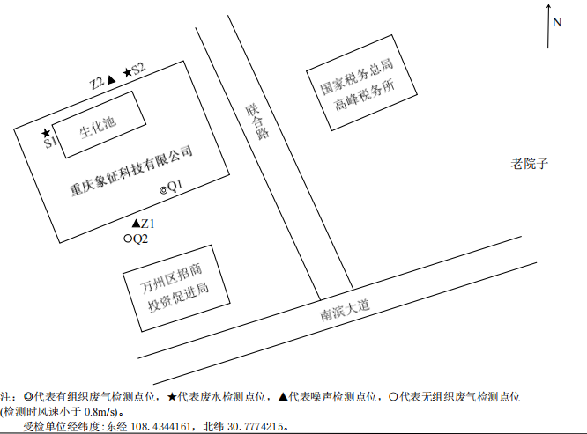

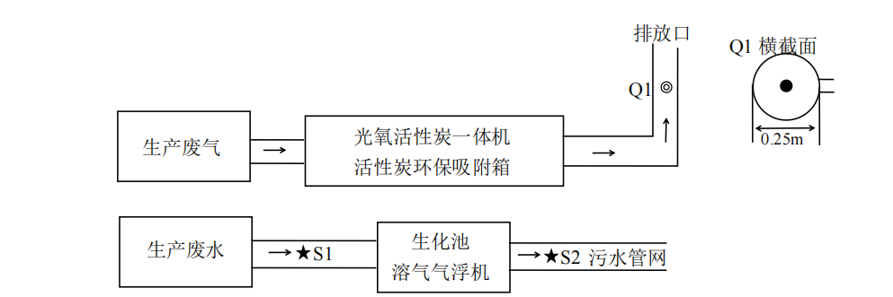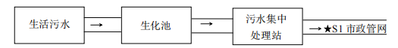

**图7.1 监测布点示意图**

# 8 质量保证及质量控制

## 8.1检测分析方法及仪器设备

项目监测所使用检测分析方法及仪器设备详见表8.1。

**表8-1 检测分析方法及仪器设备一览表**

|  |  |  |
| --- | --- | --- |
| 检测类型 | 采样方法 | 采样仪器名称型号及编号 |
| 有组织废气 | 固定污染源排气中颗粒物测定  与气态污染物采样方法 GB/T 16157-1996 | 微电脑烟尘平行采样仪TH-880F/A-003  真空采样箱/B-042 |
| 无组织废气 | 大气污染物无组织排放监测技术导则 HJ/T 55-2000 | 真空采样箱/B-042 |
| 废水 | 污水监测技术规范 HJ 91.1-2019 | 采水器 |
| 备 注 | 仪器均在检定/校准有效期内使用。 | |

**8-2 检测分析方法一览表**

| 检测类型 | 项目 | 检测方法 | 检测仪器名称型号及编号 |
| --- | --- | --- | --- |
| 有组织废气 | 非甲烷总烃 | 固定污染源废气 总烃、甲烷和非甲烷总烃的测定 气相色谱法 HJ 38-2017 | 气相色谱仪  GC9790Ⅱ/A-028 |
| 无组织废气 | 非甲烷总烃 | 环境空气 总烃、甲烷和非甲烷总烃的测定 直接进样-气相色谱法 HJ 604-2017 | 气相色谱仪  GC9790Ⅱ/A-028 |
| 废水 | pH 值 | 水质 pH 值的测定 电极法  HJ 1147-2020 | 便携式pH 计  ST20/A-034 |
| 悬浮物 | 水质 悬浮物的测定重量法 GB/T 11901-1989 | 万分之一电子天平 FA2004B/A-002 |
| 五日生化  需氧量 | 水质 五日生化需氧量（BOD5）的测定 稀释与接种法 HJ 505-2009 | 便携式溶解氧仪 JPB607A/A-005 |
| 化学需氧量 | 水质 化学需氧量的测定 重铬酸盐法 HJ 828—2017 | 具塞式滴定管  50mL/C-003 |
| 氨氮 | 水质 氨氮的测定纳氏试剂分光光度法 HJ 535-2009 | 紫外可见分光光度计 TU-1810DPC/A-010 |
| 石油类 | 水质 石油类和动植物油类的测定  红外分光光度法 HJ 637-2018 | 红外分光测油仪 OIL460/A-004 |
| 噪声 | 厂界噪声 | 工业企业厂界环境噪声排放标准  GB12348-2008（5 测量方法） | 多功能声级计  AWA5688/A-011 |
| 备 注 | 仪器均在检定/校准有效期内使用。 | | |

## 8.2 质量保证

监测过程中的质量保证措施按国家环境保护总局颁发的《环境监测质量保证管理规定》（暂行）要求进行，实施全过程质量保证。保证了监测过程中生产工况负荷满足验收监测技术规范要求和各监测点位布置的科学性和可比性；监测人员经过考核并持有合格证书；监测数据实行了三级审核制度，经过校对、校核，最后由技术负责人审定。验收监测期间，重庆象征科技有限公司正常生产。重庆象征科技有限公司主要进行废矿物油收集存储。

## 8.2.1废水

为保证监测数据准确、可靠，在水样的采集、保存、实验室分析和数据计算的全过程按照《环境水质监测质量保证手册（第二版）》的要求进行。按照三个10％的要求，采集10％的平行样，实验室分析过程中做10％的分析平行样。

## 8.2.2废气

技术要求按照《固定源废气监测技术规范HJ/T 397-2007》执行、布点与采样按《空气和废气监测分析方法》（第四版）、固定污染源排气中颗粒物测定与气态污染物采样方法 GB/T 16157-1996执行。废气采样器在进入现场前对采样器流量计、流速计等进行校核。室内计量器具在检定有效期内。被测排放物的浓度在仪器测试量程的有效范围即仪器量程的30％～70％之间；避免被测排放物中共存污染物因子对仪器分析的交叉干扰，监测结果可靠。

## 8.2.3噪声

噪声监测时严格按照国家标准方法的有关规定进行监测。工况正常，天气符合测量要求。测试前后对声级计进行校准，测量前后灵敏度相差均在0.5dB范围。

# 9 验收监测结果

本次验收我公司委托重庆新晨环境监测有限公司对本项目有组织废气、无组织废气、废水、噪声进行了监测。监测报告见附件2新晨（检）字﹝2023﹞第1000号、新晨（检）字﹝2023﹞第 1168 号。具体监测和分析结果如下：

## 9.1生产工况

重庆象征科技有限公司主要进行2.5D/3D 手机、笔电消费电子玻璃盖板生产，验收监测期间，重庆象征科技有限公司处理工况和环保设施运行正常。

## 9.2 环境保护设施调试效果

### 9.2.1 有组织废气监测结果及分析

厂区有组织监测结果详见表9-1。

**表9-1 有组织废气检测结果一览表**

|  |  |  |  |  |  |  |  |  |  |  |
| --- | --- | --- | --- | --- | --- | --- | --- | --- | --- | --- |
| 检测点位置 | | Q1 | 点位描述 | | 生产废气排放口 | | | | | |
| 燃料名称 | | / | 设备运行负荷 | | 设计：11 万片/天  实际：8.9 万片/天 | | | | 80% | |
| 烟道断面形状 | | 圆形 | 烟道直径 | | 0.25m | | 排气筒高度 | | 15m | |
| 2023/11/29 检测结果 | | | | | | | | | | |
| 检测项目 | | | 第一次 | 第二次 | | 第三次 | | 平均值 | | 限值 |
| 非甲烷总烃 | 实测浓度（mg/m3） | | 1.52 | 1.80 | | 1.93 | | 1.75 | | / |
| 排放浓度（mg/m3） | | 1.52 | 1.80 | | 1.93 | | 1.75 | | 80 |
| 排放速率（kg/h） | | 9.78×10-3 | 0.012 | | 0.013 | | 0.012 | | 5.1 |
| 工况风量（m3/h） | | | 7445 | 7620 | | 7583 | | / | | / |
| 标干风量（m3/h） | | | 6436 | 6569 | | 6532 | | / | | / |
| 流速（m/s） | | | 42.13 | 43.12 | | 42.91 | | / | | / |
| 备 注 | | | 1.本次检测数据仅对本次检测点位所检测数据有效。  2. 限值参照标准《包装印刷业大气污染物排放标准》（DB 50/758-2017）表 2。 | | | | | | | |

监测结果表明，验收监测期间，项目有组织废气非甲烷总烃检测结果符合《包装印刷业大气污染物排放标准》（DB50/758-2017）表 2排放限值。

### 9.2.2 无组织废气监测结果及分析

厂区无组织监测结果详见表9-2。

**表9-2 无组织废气检测结果一览表**

|  |  |  |  |  |  |  |  |  |
| --- | --- | --- | --- | --- | --- | --- | --- | --- |
| 日期 | 项目 | 点位 | 检测结果 | | | | 限值 | 单位 |
| 第一次 | 第二次 | 第三次 | 报出结果 |
| 2023.11.28 | 非甲烷总烃 | Q2 | 0.21 | 0.35 | 0.32 | 0.35 | 4.0 | mg/m3 |
| 2023.11.29 | 非甲烷总烃 | Q2 | 0.31 | 0.33 | 0.31 | 0.33 | 4.0 | mg/m3 |
| 备 注 | 1.本次检测数据仅对本次采样点位所采集样品有效。  2.限值参照标准《包装印刷业大气污染物排放标准》（DB 50/758-2017）表 4。 | | | | | | | |

监测结果表明，验收监测期间，项目的厂界无组织废气非甲烷总烃检测结果符合《包装印刷业大气污染物排放标准》（DB 50/758-2017）表 4排放限值。

### 9.2.3废水监测结果及分析

生产废水监测结果见下表9-3。

**表9-3 生产废水监测结果一览表**

|  |  |  |  |  |  |  |  |  |  |  |  |  |  |  |  |  |
| --- | --- | --- | --- | --- | --- | --- | --- | --- | --- | --- | --- | --- | --- | --- | --- | --- |
| 日期 | 项目 | | 点位 | | 检测结果 | | | | | | | | | | | 单位 |
| 第一次 | | 第二次 | | 第三次 | | 第四次 | | 平均值 | | |
| 2023.11.28 | pH 值 | | S1 | | 7.8 | | 7.6 | | 7.2 | | 7.5 | | 7.5 | | | 无量纲 |
| 悬浮物 | | 336 | | 309 | | 335 | | 313 | | 323 | | | mg/L |
| 五日生化  需氧量 | | 176 | | 173 | | 166 | | 201 | | 179 | | | mg/L |
| 化学需氧量 | | 281 | | 327 | | 310 | | 290 | | 302 | | | mg/L |
| 氨氮 | | 3.96 | | 3.81 | | 3.46 | | 3.39 | | 3.66 | | | mg/L |
| 石油类 | | 0.55 | | 0.44 | | 0.46 | | 0.52 | | 0.49 | | | mg/L |
| 2023.11.29 | pH 值 | | S1 | | 7.7 | | 7.8 | | 7.6 | | 7.6 | | 7.7 | | | 无量纲 |
| 悬浮物 | | 346 | | 318 | | 322 | | 351 | | 334 | | | mg/L |
| 五日生化  需氧量 | | 171 | | 169 | | 141 | | 151 | | 158 | | | mg/L |
| 化学需氧量 | | 328 | | 290 | | 343 | | 278 | | 310 | | | mg/L |
| 氨氮 | | 3.39 | | 3.17 | | 3.12 | | 3.50 | | 3.30 | | | mg/L |
| 石油类 | | 0.41 | | 0.49 | | 0.40 | | 0.51 | | 0.45 | | | mg/L |
| 备 注 | 1.本次检测数据仅对本次采样点位所采集样品有效。 | | | | | | | | | | | | | | | |
| 日期 | 项目 | 点 位 | | 检测结果 | | | | | | | | | | 限值 | 单位 | |
| 第一次 | | 第二次 | | 第三次 | | 第四次 | | 平均值 | |
| 2023.11.28 | pH 值 | S2 | | 7.7 | | 7.4 | | 7.3 | | 7.7 | | 7.5 | | 6～9 | 无量纲 | |
| 悬浮物 | 218 | | 246 | | 238 | | 254 | | 239 | | 400 | mg/L | |
| 五日生化  需氧量 | 37.8 | | 33.8 | | 38.8 | | 35.8 | | 36.6 | | 300 | mg/L | |
| 化学需氧量 | 148 | | 112 | | 162 | | 126 | | 137 | | 500 | mg/L | |
| 氨氮 | 0.193 | | 0.215 | | 0.160 | | 0.234 | | 0.200 | | 45 | mg/L | |
| 石油类 | 0.17 | | 0.21 | | 0.15 | | 0.13 | | 0.16 | | 20 | mg/L | |
| 2023.11.29 | pH 值 | S2 | | 7.8 | | 7.5 | | 7.7 | | 7.8 | | 7.7 | | 6～9 | 无量纲 | |
| 悬浮物 | 241 | | 226 | | 232 | | 252 | | 238 | | 400 | mg/L | |
| 五日生化  需氧量 | 31.3 | | 34.3 | | 38.3 | | 37.3 | | 35.3 | | 300 | mg/L | |
| 化学需氧量 | 148 | | 136 | | 122 | | 124 | | 132 | | 500 | mg/L | |
| 氨氮 | 0.248 | | 0.146 | | 0.163 | | 0.212 | | 0.192 | | 45 | mg/L | |
| 石油类 | 0.14 | | 0.16 | | 0.20 | | 0.18 | | 0.17 | | 20 | mg/L | |
| 备 注 | 1.本次检测数据仅对本次采样点位所采集样品有效。  2.“氨氮 ”限值参照《污水排入城镇下水道水质标准》（GB/T31962-2015）表 1，其它限值参照《污水综合排放标准》（GB 8978-1996）表 4，三级标准。 | | | | | | | | | | | | | | | |

监测结果表明：验收监测期间，项目生产废水中pH、悬浮物、化学需氧量、五日生化需氧量、石油类检测结果符合《污水综合排放标准》（GB 8978-1996）表4中三级标准限值；氨氮结果符合执行《污水排入城镇下水道水质标准》（GB/T31962-2015）。

生活废水监测结果见下表9-4。

**表9-4 生活废水监测结果一览表**

|  |  |  |  |  |  |  |  |  |
| --- | --- | --- | --- | --- | --- | --- | --- | --- |
| 日期 | 项目 | S1 检测结果 | | | | | 限值 | 单位 |
| 第一次 | 第二次 | 第三次 | 第四次 | 平均值 |
| 2023.12.15 | pH 值 | 7.4 | 7.3 | 7.5 | 7.4 | 7.4 | 6～9 | 无量纲 |
| 悬浮物 | 8 | 7 | 9 | 9 | 8 | 400 | mg/L |
| 五日生化  需氧量 | 3.8 | 4.3 | 4.2 | 4.6 | 4.2 | 300 | mg/L |
| 化学需氧量 | 15 | 13 | 21 | 17 | 16 | 500 | mg/L |
| 氨氮 | 3.08 | 2.91 | 3.46 | 3.00 | 3.11 | 45 | mg/L |
| 石油类 | 0.06L | 0.06L | 0.06L | 0.06L | 0.06L | 20 | mg/L |
| 2023.12.16 | pH 值 | 7.4 | 7.9 | 7.6 | 7.4 | 7.6 | 6～9 | 无量纲 |
| 悬浮物 | 8 | 6 | 9 | 8 | 8 | 400 | mg/L |
| 五日生化  需氧量 | 3.9 | 4.7 | 4.5 | 4.0 | 4.3 | 300 | mg/L |
| 化学需氧量 | 13 | 17 | 19 | 18 | 17 | 500 | mg/L |
| 氨氮 | 3.38 | 3.10 | 2.97 | 3.04 | 3.12 | 45 | mg/L |
| 石油类 | 0.06L | 0.06L | 0.06L | 0.06L | 0.06L | 20 | mg/L |
| 备 注 | 1. 本次检测数据仅对本次采样点位所采集样品有效。  2.“L ”表示检测数据低于标准方法检出限，报出值为检出限值加“L ”。  3.“氨氮 ”限值参照《污水排入城镇下水道水质标准》（GB/T31962-2015）表 1，其它限 值参照《污水综合排放标准》（GB 8978-1996）表 4，三级标准。 | | | | | | | |

监测结果表明：验收监测期间，项目生活废水中pH、悬浮物、化学需氧量、五日生化需氧量、石油类检测结果符合《污水综合排放标准》（GB 8978-1996）表4中三级标准限值；氨氮结果符合执行《污水排入城镇下水道水质标准》（GB/T31962-2015）。

### 9.2.4噪声监测结果及分析

噪声监测结果见下表9-5。

**表9-5 厂界噪声监测结果一览表**

|  |  |  |  |  |
| --- | --- | --- | --- | --- |
| 日期 | 项目 | 点位 | 昼间结果 | 昼间限值 |
| Leq（dB） | Leq（dB） |
| 2023.11.28 | 厂界噪声 | Z1 | 57 | 65 |
| Z2 | 53 |
| 2023.11.29 | 厂界噪声 | Z1 | 57 |
| Z2 | 55 |
| 备 注 | 1.本次检测数据仅对本次检测点位数据有效。  2.限值参照标准《工业企业厂界环境噪声排放标准》（GB 12348-2008）表 1，声环境功能区类别 3 类。 | | | |

根据噪声监测结果，项目南侧、北侧厂界噪声监测值均满足《工业企业厂界环境噪声排放标准》（GB 12348-2008）表1的3类标准限值要求。

# 10验收监测结论

## 10.1 环境保护设施调试效果

### 10.1.1 废气

监测结果表明：验收监测期间，有组织废气非甲烷总烃满足《包装印刷业大气污染物排放标准》（DB50/758-2017）表 2排放限值。厂界无组织废气非甲烷总烃检测结果符合《包装印刷业大气污染物排放标准》（DB 50/758-2017）表 4排放限值。

### 10.1.2 废水

监测结果表明：验收监测期间，项目生活废水及生产废水中pH、悬浮物、化学需氧量、五日生化需氧量、石油类检测结果均符合《污水综合排放标准》（GB 8978-1996）表4中三级标准限值；氨氮结果符合执行《污水排入城镇下水道水质标准》（GB/T31962-2015）。

### 10.1.2 噪声

监测结果表明，该项目厂界噪声满足《工业企业厂界环境噪声排放标准》（GB12348-2008）的3类标准。

### 10.1.3 固废

一般固废：废玻璃边角料、不合格品定点收集于厂区一般工业固废临时贮存点，定期由物资公司回收利用。污水处理站污泥收集于厂区一般工业固废临时贮存点，定期送填埋场填埋。

危险废物：废切削液渣、废硝酸钾、废网板、废油墨、废油墨桶、废玻璃保护液桶、废气治理设备废活性炭、设备维护废机油厂内统一收集后，暂存于危废暂存间，定期交由有资质的单位处理。含油抹布、手套混入生活垃圾一起交由环卫部门清运。危废暂存间按《危险废物贮存污染控制标准》（GB18597-2023）设置。

生活垃圾用垃圾桶收集后，交由环卫部门清运。

### 10.1.4 其他

该项目主要从事2.5D/3D手机、笔电消费电子玻璃盖板项目，行业划分属于305玻璃制品制造，根据固定污染源排污许可证分类管理名录（2019 年版）的相关要求，属于登记管理，需要办理排污登记。企业于2021年8月31日审批通过排污许可证。登记编号：91500101MA60U7W040001Z。项目在建设及试生产期间没有居民投诉。

## 10.2环境管理检查

与项目有关的各项环保档案资料（例如：环评报告表、环评批复、执行标准等批复和文件）齐备，均由办公室归档保管，符合环保要求。

## 10.3 综合结论

重庆象征科技有限公司年产4000万片2.5D/3D手机、笔电消费电子玻璃盖板项目环保手续齐全，经现场检查已基本按环评及其批复要求落实了各项污染治理设施。工程建设期间与调试运行过程中，未发生重大污染和环保投诉事件。现有环保设施能符合运营期污染物排放及处置要求，满足竣工环保验收条件。本次竣工环保验收经过为期2天的现场验收监测，各项监测指标均能满足相应标准要求。综上所述，重庆象征科技有限公司年产4000万片2.5D/3D手机、笔电消费电子玻璃盖板项目符合竣工环保验收要求，建议通过环保竣工验收。

## 10.4 建议与要求

1. 提高企业管理人员及全体员工的环保意识，加强环境管理。不断完善各项环境管理规章制度，减少废水处理设备的跑、冒、滴、漏。加强生产各环节管理。
2. 加强环保设施的运行管理和维护，确保环保设施处于良好运行状态，以保证污染治理设施的处理效果。

# 11 附图附件

## 11.1附图:

附图1 项目地理位置图

附图2 本项目外环境关系图

附图3 厂区总平面布置图

## 11.2附件:

附件1 环评批准书

附件2 竣工验收监测报告（新晨（检）字（2023）第 1000 号）、新晨（检）字﹝2023﹞第 1168 号

附件3 危废协议

附件4 排污许可证

附件5 专家意见及签到表

**建设项目工程竣工环境保护“三同时”验收登记表**

**填表单位（盖章）： 填表人（签字）： 项目经办人（签字）：**

|  |  |  |  |  |  |  |  |  |  |  |  |  |  |  |  |  |  |  |  |  |  |  |  |  |
| --- | --- | --- | --- | --- | --- | --- | --- | --- | --- | --- | --- | --- | --- | --- | --- | --- | --- | --- | --- | --- | --- | --- | --- | --- |
| **建设项目** | **项目名称** | | | 重庆象征科技有限公司 | | | | | | | | **项目代码** | | 2020-500101-75-03-123478 | | | | 建设地点 | 重庆市万州区经开区联合路1号 | | | | | |
| **行业类别（分类管理名录）** | | | C3052光学玻璃制造 | | | | | | | | **建设性质** | | ☑新建 □ 改扩建 □技术改造 | | | | | | | | | | |
| **设计生产能力** | | | 建设2.5D玻璃盖板生产线，年产量4000万片。 | | | | | | | | **实际生产能力** | | 项目一阶段建设2.5D玻璃盖板生产线，年产量4000万片。 | | | | **环评单位** | | 成都元页环保科技有限公司 | | | | |
| **环评文件审批机关** | | | 万州区生态环境保护局 | | | | | | | | **审批文号** | | 渝（万）环准[2021]86号 | | | | **环评文件类型** | | 环境影响报告表 | | | | |
| **开工日期** | | | 2021.9 | | | | | | | | **竣工日期** | | 2023.11 | | | | **排污许可证申领时间** | |  | | | | |
| **环保设施设计单位** | | | 重庆象征科技有限公司 | | | | | | | | **环保设施施工单位** | | 重庆象征科技有限公司 | | | | **本工程排污许可证编号** | |  | | | | |
| **验收单位** | | | 重庆象征科技有限公司 | | | | | | | | **环保设施监测单位** | | 重庆新晨环境监测有限公司 | | | | **验收监测时工况** | | 80 | | | | |
| **投资总概算（万元）** | | | 16000 | | | | | | | | **环保投资总概算（万元）** | | 206 | | | | **所占比例（%）** | | 1.29 | | | | |
| **实际总投资** | | | 10000 | | | | | | | | **实际环保投资（万元）** | | 180 | | | | **所占比例（%）** | | 1.8 | | | | |
| **废水治理（万元）** | | | 30 | **废气治理（万元）** | | 80 | **噪声治理（万元）** | | | | 50 | | 固体废物治理（万元） | | | 10 | **绿化及生态（万元）** | | 0 | | **其他（万元）** | | 10 |
| **新增废水处理设施能力** | | | **/** | | | | | | | | **新增废气处理设施能力** | | / | | | | **年平均工作时** | | 2400 | | | | |
| **运营单位** | | | | 重庆象征科技有限公司 | | | | | | **运营单位社会统一信用代码** | | | | 91500101MA60U7W040 | | | | **验收时间** | | 2023.12 | | | | |
| **污染**  **物排**  **放达**  **标与**  **总量**  **控制（工**  **业建**  **设项**  **目详填）** | | **污染物** | | **原有排**  **放量(1)** | **本期工程实际排放浓度(2)** | **本期工程允许排放浓度(3)** | | | **本期工程产生量(4)** | | **本期工程自身削减量(5)** | | **本期工程实际排放量(6)** | | **本期工程核定排放总量(7)** | **本期工程“以新带老”削减量(8)** | | **全厂实际排放总量(9)** | **全厂核定排放总量(10)** | | **区域平衡替代削减量(11)** | | **排放增减量(12)** | |
| **废水** | |  |  |  | | |  | |  | |  | |  |  | |  |  | |  | |  | |
| **化学需氧量** | |  |  |  | | |  | |  | |  | |  |  | |  |  | |  | |  | |
| **氨氮** | |  |  |  | | |  | |  | |  | |  |  | |  |  | |  | |  | |
| **石油类** | |  |  |  | | |  | |  | |  | |  |  | |  |  | |  | |  | |
| **废气** | |  |  |  | | |  | |  | |  | |  |  | |  |  | |  | |  | |
| **二氧化硫** | |  |  |  | | |  | |  | |  | |  |  | |  |  | |  | |  | |
| **烟尘** | |  |  |  | | |  | |  | |  | |  |  | |  |  | |  | |  | |
| **工业粉尘** | |  |  |  | | |  | |  | |  | |  |  | |  |  | |  | |  | |
| **氮氧化物** | |  |  |  | | |  | |  | |  | |  |  | |  |  | |  | |  | |
| **工业固体废物** | |  |  |  | | |  | |  | |  | |  |  | |  |  | |  | |  | |
| **与项目有关其他特征污染物** |  |  |  |  | | |  | |  | |  | |  |  | |  |  | |  | |  | |
|  |  |  |  | | |  | |  | |  | |  |  | |  |  | |  | |  | |

**注**：1、排放增减量：（+）表示增加，（-）表示减少。2、(12)=(6)-(8)-(11)，（9）= (4)-(5)-(8)- (11) +（1）。3、计量单位：废水排放量——万吨/年；废气排放量——万标立方米/年；工业固体废物排放量——万吨/年；水污染物排放浓度——毫克/升